มาตรการยกระดับส่งเสริมคุณธรรมและความโปร่งใส
ภายในหน่วยงาน

สถานีตำรวจภูธรโนนกุง จังหวัดอุบลราชธานี

ประจำปีงบประมาณ พ.ศ. 2569

มาตรการยกระดับส่งเสริมคุณธรรมและความโปร่งใสภายในหน่วยงาน
ของสถานีตำรวจภูธรโนนกุง จังหวัดอุบลราชธานี
ประจำปีงบประมาณ พ.ศ. 2569

ตามที่สํานักงานคณะกรรมการป้องกันและปราบปรามการทุจริตแห่งชาติ ได้ร่วมกับสํานักงานตํารวจแห่งชาติ ในการขยายการประเมินคุณธรรมและความโปร่งใสในการดําเนินงานของหน่วยงานภาครัฐ (Integrity and Transparency Assessment: ITA) ลงสู่ "สถานีตํารวจ" ในปีงบประมาณ พ.ศ. ๒๕๖9 ในฐานะหน่วยงานในสังกัดของกองบัญชาการตํารวจภูธรภาค 3 สํานักงานตํารวจแห่งชาติ ซึ่งมีภารกิจในการบริการประชาชนในเขตพื้นที่ เพื่อสะท้อนให้เห็นถึงบทบาทและความสําคัญของการบริหารราชการของสถานีตํารวจ และเกิดกลไกการมีส่วนร่วมและการป้องกันการทุจริตในการบริหารราชการในเขตพื้นที่ ควบคู่ไปกับการประเมินคุณธรรมและความโปร่งใสในการดําเนินงานของหน่วยงานภาครัฐ (Integrity and Transparency Assessment: ITA)ของส่วนราชการในพื้นที่รับผิดชอบ จึงมีความจําเป็นอย่างยิ่งที่จะต้องมีการพัฒนาระบบการบริหารราชการการให้บริการให้มีคุณธรรมและความโปร่งใส สถานีตํารวจภูธรโนนกุง ได้ดําเนินการเตรียมความพร้อมรับการประเมินคุณธรรมและความ โปร่งในการดําเนินงานของหน่วยงานภาครัฐ ( Integrity and Transparency Assessment: ITA) ประจําปีงบประมาณ พ.ศ. 2569 รายละเอียดดังนี้
- แต่งตั้งคณะกรรมการดําเนินการในการขับเคลื่อนและกํากับติดตามการประเมินคุณธรรม และความโปร่งใส ในการดําเนินงานของหน่วยงานภาครัฐ (Integrity & Transparency Assessment : ITA) ของ สถานีตํารวจภูธรโนนกุง ประจําปีงบประมาณ พ.ศ. 2569 ตามคําสั่ง สถานีตํารวจภูธรโนนกุง ที่ 49/2569 ลงวันที่ 10 เมษายน 2569 ดังนี้
1. การชี้แจงและให้ข้อมูลเกี่ยวกับการประเมินคุณธรรมและความโปร่ง ในการดําเนินงานของหน่วยงานภาครัฐ (Integrity and Transparency Assessment: ITA) ของสถานีตํารวจ ประจําปีงบประมาณ พ.ศ. ๒๕๖9 แก่เจ้าหน้าที่ตํารวจ
สถานีตํารวจภูธรโนนกุง ได้ประชุมการขับเคลื่อนการประเมินคุณธรรม และ ความโปร่งใสในการดําเนินงานของหน่วยงานภาครัฐ (Integrity and Transparency Assessment: ITA) ของสถานีตํารวจประจําปีงบประมาณ พ.ศ. ๒๕๖9 เมื่อวันที่ 4 เมษายน 2569 โดยมี พ.ต.อ.สมาน เชาว์มะเริง ผกก.สภ.โนนกุงเป็นประธานการประชุม ซึ่งการประชุมดังกล่าวมีวัตถุประสงค์ เพื่อแจ้งคําสั่งแต่งตั้งคณะกรรมการขับเคลื่อนการประเมินคุณธรรมและความโปร่งใสในการดําเนินงานของหน่วยงานภาครัฐ (Integrity and TransparencyAssessment: ITA) ของสถานีตํารวจ และทําความเข้าใจ กรอบการประเมินคุณธรรมและความโปร่งใสในการดําเนินงานของหน่วยงานภาครัฐ(Integrity and Transparency Assessment: ITA) ของสถานีตํารวจประจําปีงบประมาณ พ.ศ. ๒๕๖9
ประกอบด้วย ๓ ประเด็นสําคัญ ได้แก่
1) แบบวัดการรับรู้ของผู้มีส่วนได้ส่วนเสียภายใน (Internal Integrity andTransparency Assessment: IIT)
-ให้ข้าราชการตํารวจทุกนาย ทําความเข้าใจในข้อคําถามและสร้างความตระหนักรู้เกี่ยวกับประเด็นข้อคําถาม ให้ผู้มีส่วนได้ส่วนเสียภายในทราบ ก่อนทําการประเมินแบบวัดการรับรู้
2) แบบวัดการรับรู้ของผู้มีส่วนได้ส่วนเสียภายนอก (External Integrity andTransparency Assessment: EIT)
- ให้ข้าราชการตํารวจทุกนาย นําช่องทางการเปิดเผยข้อมูลสาธารณะ ( OIT) เปิดเผย ณ จุด
ให้บริการ และพัฒนา การให้บริการเพื่อสร้างความรวดเร็วและความสะดวกให้แก่ประชาชน ก่อนทําการ
ประเมินแบบวัดการรับรู้
3) การเปิดเผยข้อมูลสาธารณะ (Open Data Integrity and Transparency Assessment: OIT)

-ให้เจ้าหน้าที่รับผิดชอบ ศึกษาการเข้าใช้ระบบ ITAP พร้อมจัดทําข้อมูลสาธารณะตามหลักเกณฑ์ที่ตัวชี้วัดที่กําหนดลงในระบบดังกล่าว
และให้มีการติดตาม และรายงานผล รวมทั้งการเผยแพร่ข้อมูล OPEN DATA บนเว็บไซต์ของสถานีตํารวจภูธรโนนกุง สถานีตํารวจภูธรโนนกุง – Namyuen Police Station และมีการประชุมเพื่อวางแผน ในการทํางาน มีการกํากับติดตามโดยผู้กํากับการสถานีตํารวจภูธรโนนกุง ด้วยทุกครั้งอย่างต่อเนื่อง

การศึกษาและวิเคราะห์กรอบการประเมิน และประเด็นที่สถานีตํารวจภูธรต้องปรับปรุงและยกระดับการพัฒนา

สถานีตํารวจภูธรโนนกุง ได้ศึกษาและวิเคราะห์กรอบการประเมิน และประเด็นที่สถานีตํารวจภูธรต้องปรับปรุงและพัฒนาโดยเร่งด่วน ในการเตรียมความพร้อมรับการประเมินคุณธรรมและความโปร่งในการดําเนินงานของหน่วยงานภาครัฐ (Integrity and Transparency Assessment : ITA) ของสถานีตํารวจ ประจําปีงบประมาณ พ.ศ.๒๕๖9 รายละเอียดดังนี้ตัวชี้วัดการประเมิน ITA ประเด็นที่ต้องปรับปรุงและยกระดับพัฒนา
ประจำปีงบประมาณ พ.ศ.2569 รายละเอียดดังนี้
ตัวชี้วัดการประเมิน ITA | ประเด็นที่ต้องปรับปรุงและยกระดับพัฒนา | ผู้รับผิดชอบ
แบบวัดการรับรู้ของผู้มีส่วนได้เสียภายใน (IIT)
1. การปฏิบัติหน้าที่ | 1. บังคับใช้กฎหมาย อย่างเท่าเทียม ไม่เลือกปฏิบัติ  2. อำนวยความสะดวกในการให้บริการ  3. ไม่รับแจ้งความร้องทุกข์  4. ปฏิบัติต่อผู้ต้องหา อย่างเหมาะสม  5. การสืบสวน/สอบสวน/ดำเนินคดี มีความเป็นธรรมเป็นไปตามขั้นตอนที่กฎหมายกำหนด  6. ประพฤติตนเป็นผู้กระทำผิดกฎหมายเสียเอง เช่น การค้ายาเสพติด การจัดให้มีการพนั้น การเปิดสถานบริการโดยไม่ได้รับอนุญาตเป็นต้น  7. เรียกรับสินบนจากการปฏิบัติหน้าที่ | พ.ต.ท.ฉายญา วงศ์คำ รอง ผกก.สส.ฯ  พ.ต.ท.สุคิด ขจรเพ็ชร รอง ผกก.ป.ฯ  พ.ต.ท.รุ่งทวี นาปาน ผกก.(สอบสวน)ฯ
2. การใช้งบประมาณ | 8. เปิดเผย โปร่งใส ตรวจสอบได้  9. เบิกจ่ายเท็จ เช่น เบี้ยเลี้ยง ค่าทำงานล่วงเวลาเดินทาง กองทุนเพื่อการสืบสวน สอบสวน การป้องกันและปราบปรามการกระทำความผิดทางอาญา ฯลฯ | ร.ต.อ.ณรงค์ วามะชาติ รอง สว.อก.ฯ  ร.ต.ต.สายันต์ สมหมาย  รอง สว.(ป)ฯ
3. การใช้อำนาจ | 10. ผู้บังคับบัญชาใช้อำนาจและตำแหน่งหน้าที่เพื่อแสวงหาผลประโยชน์  11. ผู้บังคับบัญชามอบหมายการปฏิบัติหน้าที่อย่างไม่เป็นธรรม  12. ผู้บังคับบัญชาประเมินผลการปฏิบัติงานเพื่อใช้ในการเลื่อนขั้น เลื่อนเงินเดือนอย่างไม่เป็นธรรม  หมายเหตุ : ผู้บังคับบัญชา หมายถึง หัวหน้าสถานี และหัวหน้าสายงาน | พ.ต.ท.ฉายญา วงศ์คำ รอง ผกก.สส.ฯ  พ.ต.ท.สุคิด ขจรเพ็ชร รอง ผกก.ป.ฯ  พ.ต.ท.รุ่งวี นาปาน รองผกก.(สอบสวน)
4. การใช้ทรัพย์สินของทางราชการ | 13. นำทรัพย์สินของราชการ ของกลาง เงิน หรือสิ่งของบริจาค ไปใช้เพื่อประโยชน์ของตนเองหรือพวกพ้อง | ร.ต.อ.สายันต์ สมหมาย สว.(ป.)ฯ
5. การแก้ไขปัญหาทุจริต | 14. หัวหน้าสถานีให้ความสำคัญในการป้องกันและแก้ไขปัญหาการทุจริต  15. สถานีตำรวจมีมาตรการป้องกันการทุจริตและแนวทางการปฏิบัติอย่างเป็นรูปธรรม | พ.ต.อ.สมาน เชาว์มะเริง ผกก.สภ.โนนกุง
ตัวชี้วัดการประเมิน ITA | ประเด็นที่ต้องปรับปรุงและยกระดับพัฒนา
แบบวัดการรับรู้ของผู้มีส่วนได้เสียภายนอก (EIT)
6. คุณภาพการดำเนินงาน | 1. เต็มใจให้บริการ เท่าเทียม ไม่เลือกปฏิบัติ  2. ไม่รับแจ้งความร้องทุกข์  3. เรียกรับสินบน เงิน หรือผลประโยชน์ในรูปแบบอื่น ๆ จากการปฏิบัติหน้าที่  4. เจ้าหน้าที่แนะนำ ให้ข้อมูลเกี่ยวกับการให้บริการอย่างชัดเจนและครบถ้วน  5. บังคับใช้กฎหมายอย่างเท่าเทียม ไม่เลือกปฏิบัติ  6. การสืบสวน/สอบสวน/ดำเนินคดี มีความเป็นธรรม เป็นไปตามขั้นตอนที่กฎหมายกำหนด  7. ให้ความช่วยเหลือ อำนวยความสะดวกการจราจรเป็นอย่างดี  8. ช่วยเหลือ/ระงับเหตุ/ตรวจตราและรักษาความสงบเรียบร้อยในพื้นที่ | พ.ต.ท.สุคิด ขจรเพ็ชร รอง ผกก.ป.ฯ
7. ประสิทธิภาพการสื่อสาร | 1. ประชาสัมพันธ์ข้อมูลข่าวสารผ่านช่องทางต่าง ๆ ที่เข้าถึงได้ง่าย ทันต่อสถานการณ์  2. แจ้งความคืบหน้าของการดำเนินคดี  3. ประชาสัมพันธ์ข้อมูลข่าวสารจราจรผ่านช่องทางต่าง ๆ ที่เข้าถึงได้ง่าย ทันต่อสถานการณ์  4. ประชาสัมพันธ์ข้อมูลข่าวสารการดูแลความปลอดภัยในชีวิตและทรัพย์สินผ่านช่องทางต่าง ๆ ที่เข้าถึงได้ง่าย ทันต่อสถานการณ์ | พ.ต.ท.รุ่งทวี นาปาน ผกก.(สอบสวน)ฯ
8. การปรับปรุงระบบการทำงาน | 1. ปรับปรุงการให้บริการที่สะดวก รวดเร็วมากขึ้น  2. นำเทคโนโลยีหรือการให้บริการผ่านช่องทางออนไลน์มาใช้ในการพัฒนาการให้บริการประชาชน | ร.ต.อ.ณรงค์ วามะชาติ รอง สว.อก.ฯ
แบบตรวจการเปิดเผยข้อมูลสาธารณะ (OIT)
9. การเปิดเผยข้อมูล | 1. โครงสร้างและอำนาจหน้าที่  2. ข้อมูลผู้บริหาร อัตรากำลังและพื้นที่รับผิดชอบ  3. กฎหมายที่เกี่ยวข้อง  4. ข้อมูลคณะกรรมการตรวจสอบและติดตามการบริหารงานตำรวจ (กต.ตร.) ของสถานีตำรวจ  5. ข้อมูลการติดต่อและช่องทางการถาม-ตอบ/รับฟังความคิดเห็น  6. การประชาสัมพันธ์ข้อมูลข่าวสาร  7. ผลการปฏิบัติงานของแต่ละสายงาน  8. คู่มือการปฏิบัติงานสำหรับเจ้าหน้าที่  9. คู่มือการให้บริการประชาชน  10. E-service | ร.ต.อ.ณรงค์ วามะชาติ รอง สว.อก.ฯ  ร.ต.ท.สายันต์ สมหมาย  รอง สว.(ป.)ฯ  ส.ต.ท.ภาณุพันธ์ ประสาน  พันธ์  ผบ.หมู่(ป.)ฯ

ตัวชี้วัดการประเมิน ITA | ประเด็นที่ต้องปรับปรุงและยกระดับพัฒนา
11. สถิติผลการดำเนินงาน
1) สถิติคดีอาญาตามระบบCIRMES
2) สถิติการตั้งจุดตรวจ จุดสกัด
3) สถิติการแจ้งความคืบหน้าของการดำเนินคดี
12. แผนการใช้จ่ายงบประมาณประจำปีและการรายงานผล
13. ข้อมูลเงินกองทุนเพื่อการสืบสวน สอบสวน การป้องกันและปราบปรามการกระทำความผิดทางอาญา
14. ประกาศต่างๆ เกี่ยวกับการจัดซื้อจัดจ้าง
15. สรุปผลการจัดซื้อจัดจ้างรายเดือน
16. หลักเกณฑ์การบริหารและพัฒนากำลังพล
17. ช่องทางการแจ้งเรื่องร้องเรียนการทุจริตและข้อมูลเชิงสถิติเรื่องร้องเรียนการทุจริต
10) การป้องกันการทุจริต | 18. ประกาศนโยบายต่อต้านการรับสินบน (Anti-Bribery Policy)  19. การมีส่วนร่วมของหัวหน้าสถานีตำรวจ  20. การประเมินความเสี่ยงต่อการรับสินบน  21. การรายงานผลการดำเนินการเพื่อจัดการความเสี่ยงต่อการรับสินบน  22. คู่มือหรือแนวทางการปฏิบัติตามมาตรฐานทางจริยธรรม  23. การจัดการทรัพย์สินของทางราชการ ของบริจาค การจัดเก็บของกลางและการรายงานผล  24. มาตรการการยกระดับคุณธรรมและความโปร่งใสภายในหน่วยงาน  25. การรายงานผลการดำเนินการตามมาตรการการยกระดับคุณธรรมและความโปร่งใสภายในหน่วยงาน |  | ร.ต.อ.ณรงค์ วามะชาติ  ร.ต.ท.พล เรือนเจริญ  รอง สว.(ป.)ฯ  ส.ต.ท.ภาณุพันธุ์  ประสานพันธ์  ผบ.หมู่(ป.)ฯ

2.แนวทางการยกระดับคุณธรรมและความโปร่งใสภายในหน่วยงาน
สถานีตำรวจภูธรโนนกุง ได้ดำเนินการกำหนดมาตรการ/กิจกรรม ในการเตรียมความพร้อมรับการประเมินคุณธรรมและความโปร่งใสในการดำเนินงานของหน่วยงานภาครัฐ (Integrity and Transparency Assessment: ITA) ของสถานีตำรวจภูธรโนนกุง ประจำปีงบประมาณ พ.ศ.2569 ทั้งด้านระบบงาน พฤติกรรมและวัฒนธรรมของผู้ปฏิบัติงาน การสื่อสารสร้างการรับรู้ต่อผู้มีส่วนได้ส่วนเสียภายในและผู้มีส่วนได้ส่วนเสียภายนอกแยกตามตัวชี้วัด และกำหนดแนวทางยกระดับและความโปร่งใสภายในหน่วยงาน 3 ด้าน ดังต่อไปนี้

- การพัฒนายกระดับการให้บริการ One Stop Service เพื่ออำนวยความสะดวกให้กับผู้มารับบริการ

ด้าน | ประเด็นที่ต้องปรับปรุง  /ยกระดับการพัฒนา | ผู้รับผิดชอบ
จุดประชาสัมพันธ์/สอบถามความคืบหน้าการดำเนินคดี | 1. จุดประชาสัมพันธ์ต้องจัดให้มีเจ้าหน้าที่ประชาสัมพันธ์เพื่อติดต่อประสานงานในเบื้องต้น  2. ต้องจัดช่องทางที่สามารถให้ประชาชนสามารถสอบถามความคืบหน้าการดำเนินคดีได้ และมีการประชาสัมพันธ์ ในห้อง One Stop Service | ร.ต.อ.ณรงค์ วามะชาติ รอง สว.อก.ฯ
ภาพป้ายประชาสัมพันธ์ จุดบริการ | ภาพป้ายประชาสัมพันธ์ต้องติดตั้งให้ประชาชนได้เห็นชัดเจน เพื่อสามารถเข้าติดต่อราชการได้รวดเร็ว ที่จุด  ห้อง One Stop Service | ร.ต.อ.ณรงค์ วามะชาติ รอง สว.อก.ฯ
ป้ายพันธะสัญญา | ต้องจัดให้มีป้ายพันธะสัญญาติดตั้งให้ประชาชนได้เห็นชัดเจนที่จุดห้อง One Stop Service และมีประชาสัมพันธ์ในเว็บไซต์ด้วย | ร.ต.อ.ณรงค์ วามะชาติ รอง สว.อก.ฯ
ภาพป้าย No Gift Policy | ต้องจัดให้มีป้าย No Gift Policy ติดไว้ที่จุดห้อง One Stop Service ให้ประชาชนเห็นชัดเจน เพื่อแสดงเจตจำนงของหัวหน้าสถานีในการไม้รับของขวัญของกำนัล | ร.ต.อ.ณรงค์ วามะชาติ รอง สว.อก.ฯ
ภาพป้ายประชาสัมพันธ์ Download คู่มือการให้บริการ | จัดให้มีป้ายประชาสัมพันธ์ให้ประชาชน Download คู่มือการให้บริการ ติดที่จุดห้อง One Stop Service ให้ประชาชนทราบคู่มือการให้บริการ | ร.ต.อ.ณรงค์ วามะชาติ รอง สว.อก.ฯ
การจัดสิ่งอำนวยความสะดวก การให้บริการประชาชน | ณ จุดบริการ จัดบริการน้ำดื่ม สำหรับประชาชน มีที่นั่งพักระหว่างรอการติดต่อราชการ มีบริการอินเตอร์เน็ต Wi-Fi ฟรี สำหรับประชาชน จุดบริการมีการติดตั้งให้รับชมช่องสถานีโทรทัศน์สำนักงานตำรวจแห่งชาติ เพื่อทราบข้อมูลข่าวสารของตำรวจ จัดห้องน้ำชาย หญิง และผู้พิการที่สะอาด และมีที่จอดรถสำหรับประชาชนผู้มาติดต่อราชการที่เพียงพอ | ร.ต.อ.ณรงค์ วามะชาติ รอง สว.อก.ฯ  สิบเวรดูแลความสะอาด
- การสื่อสาร บทบาทภารกิจและผลการปฏิบัติงานของสถานีตำรวจภูธรโนนกุงให้กับผู้มารับบริการได้รับทราบ
ด้าน | ประเด็นที่ต้องปรับปรุง/ยกระดับการพัฒนา | ผู้รับผิดชอบ
การสื่อสาร บทบาทภารกิจ  1. จัดทำช่องทางการสื่อสาร ผลการปฏิบัติงานของสถานีตำรวจ | ดำเนินการสร้างเว็บไซต์ เพจ facebook และช่องทางการประชาสัมพันธ์อื่น ๆ เช่น Youtube Tikok เพื่อใช้ในการเผยแพร่ผลการปฏิบัติงาน เพื่อประชาชนและผู้มาใช้บริการได้รับรู้รับทราบการปฏิบัติงานและติดตามผลการปฏิบัติงานของสถานีได้อย่างต่อเนื่องและรวดเร็ว | ร.ต.อ.ณรงค์ วามะชาติ รอง สว.อก.ฯ
2. เผยแพร่ช่องทางประชาสัมพันธ์ผล การปฏิบัติงานให้ประชาชนได้รับรู้ รับทราบ | 1) ดำเนินการให้มีการประชาสัมพันธ์ให้ประชาชนสามารถรับรู้และเข้าถึง เว็บไซต์ เพจ facebook Youtube Tiktok ของสถานีตำรวจ เพื่อให้ประชาชนเข้ามาติดตาม เพื่อเป็นช่องทางในการสื่อสารและรับรู้รับทราบผลการปฏิบัติงานของสถานีตำรวจได้มากยิ่งขึ้น โดยมีการประชาสัมพันธ์ในกลุ่ม facebook กลุ่ม Line  2) ประชาสัมพันธ์ผ่านกลุ่มมวลชนตามชุมชนต่าง ๆ โดยชุดปฏิบัติการชุมชนสัมพันธ์ของสถานีตำรวจภูธรโนนกุง  3) จัดทำป้ายประชาสัมพันธ์ช่องทางการติดต่อสื่อสาร เช่น สติ๊กเกอร์ โปสเตอร์ ติดประชาสัมพันธ์ ในสถานที่ที่มีประชาชนสามารถพบเห็นได้ง่าย | ร.ต.อ.ณรงค์ วามะชาติ รอง สว.อก.ฯ
ผลการปฏิบัติงาน  การประชาสัมพันธ์ข้อมูลผลการปฏิบัติงานของสถานีตำรวจ | ดำเนินการประชาสัมพันธ์ผลการปฏิบัติงานของสถานีตำรวจภูธรโนนกุง ผ่านช่องทางที่สร้างขึ้นอย่างต่อเนื่อง เพื่อให้ประชาชนสามารถรับทราบผลการปฏิบัติงานของสถานีได้อย่างต่อเนื่อง โดยให้แต่ละแผนกงานส่งผลการปฏิบัติงานที่สำคัญที่จะเผยแพร่ ให้กับผู้รับผิดชอบ ทุกครั้งที่มีผลการปฏิบัติงานที่สำคัญ | ร.ต.อ.ณรงค์ วามะชาติ รอง สว.อก.ฯ

3) การเผยแพร่ข้อมูลสาธารณะ (OIT) ตามแบบตรวจการเปิดเผยข้อมูลสาธารณะ
- การกำหนดผู้รับผิดชอบ
ด้าน | ประเด็นที่ต้องยกระดับ  การพัฒนา/ดำเนินการ | ผู้รับผิดชอบ
การจัดทำ OIT
O1.ข้อมูลผู้บริหาร | แสดงรายนามของผู้บริหารสถานีตํารวจ ได้แก่ หัวหน้า สถานีตํารวจ และหัวหน้าแต่ละสายงานที เป็นปัจจุบัน ประกอบด้วย ข้อมูลต่อไปนี้ - ยศ - ชื่อ - นามสกุล -ตําแหน่ง - รูปถ่าย - ช่องทางการติดต่อต้องระบุเบอร์โทรศัพท์ที สามารถติดต่อผู้บริหารได้โดยตรง | ส.ต.ท.ภาณุพันธุ์ ประสานพันธ์  ผบ.หมู่ (ป.)ฯ
O2 การประชาสัมพันธ์ข้อมูล  ข่าวสาร | ประชาสัมพันธ์ข้อมูลข่าวสารต่าง ๆ ในปีงบประมาณ พ.ศ2569 เช่น ข้อมูลจราจร การดูแลความปลอดภัย ในชีวิต  และทรัพย์สิน ฯลฯ • เผยแพร่สื่อสังคมออนไลน์ของสถานีตํารวจ เช่น Facebookหรือ Line เป็นต้น ประชาสัมพันธ์ แบบวัด EIT ของหน่วยงานผ่าน Link หรือ QR Code ทีdownload จากระบบ ITAP โดยให้แสดงไว้บนหน้าแรกของเว็บไซต์หลักของหน่วยงานเท่านั้น | ร.ต.อ.ณรงค์ วามะชาติ รอง สว.อก.ฯ  ร.ต.ท.พล เรือนเจริญ  รอง สว.(ป.)ฯ
O3 ผลการปฏิบัติงานของแต่  ละสายงาน | แสดงภาพและรายละเอียดของการปฏิบัติงานของแต่ละสายงานของสถานีตํารวจนครบาลและสถานีตํารวจภูธร ในรอบ 3 เดือนของปีงบประมาณ พ.ศ.2569 (เมษายน 2569-มิถุนายน2569) จําแนกเป็นรายเดือนและเผยแพร่ตามรายเดือนที่กําหนด  • ข้อมูลอย่างน้อยประกอบด้วยรายละเอียดผลการปฏิบัติงานของแต่ละสายงานของสถานีตํารวจนครบาลและสถานีตํารวจภูธร วัน เดือน ปี ในการปฏิบัติงานพร้อมภาพถ่าย  • รายละเอียดข้อมูลที เผยแพร่ในข้อ O3 ให้แสดงไว้บนหน้าแรกของเว็บไซต์หลักของหน่วยงานเท่านั้น เพื่อส่งเสริม  ภาพลักษณ์ของหน่วยงานและเผยแพร่  ผลงานต่อสาธารณะ | พ.ต.ท.รุ่งทวี นาปาน  รอง ผกก.(สอบสวน)ฯ  ร.ต.อ.ณรงค์ วามะชาติ รอง สว.อก.ฯ  จนท.คดีทุกนาย
O๔ คู่มือการปฏิบัติงาน  สําหรับเจ้าหน้าที่ | แสดงคู่มือหรือมาตรฐานการปฏิบัติงาน  ตามภารกิจของแต่ละสายงาน ดังนี้  - งานอํานวยการ  - งานป้องกันปราบปราม  - งานจราจร | ร.ต.อ.ณรงค์ วามะชาติ รอง สว.อก.ฯ
O5 คู่มือการให้บริการ  ประชาชน | • แสดงคู่มือหรือแนวทางการให้บริการ  ประชาชน โดยจําแนกตามหมวดหมู่ของ  งานบริการแต่ละสายงาน อาทิ  - งานอํานวยการ  - งานป้องกันปราบปราม  - งานจราจร  - งานสืบสวน  - งานสอบสวน | ร.ต.อ.ณรงค์ วามะชาติ รอง สว.อก.ฯ
O6 E-Service | • แสดงระบบบริการประชาชนผ่านอิเล็กทรอนิกส์ออนไลน์ โดย  เป็นการอํานวยความสะดวกให้แก่ประชาชนสําหรับบริการด้าน  ต่าง ๆ ของสถานีตํารวจอย่างน้อยประกอบด้วย  - ระบบแจ้งความ Online  - ระบบเสียค่าปรับ Online  - ระบบร้องเรียนเจ้าหน้าที ตํารวจ  สํานักงานจเรตํารวจ สํานักงานตํารวจแห่งชาติ (Jcoms)  • แสดงช่องทางการเข้าถึงแอปพลิเคชันPolice Care (ตํารวจ  ห่วงใยประชาชน)  • แสดงช่องทางการเข้าถึงระบบติดตามความคืบหน้าทางคดี  ผ่าน  แอปพลิเคชันทางรัฐ | ร.ต.อ.ณรงค์ วามะชาติ รอง สว.อก.ฯ  ส.ต.ท.ภาณุพันธุ์ ประสานพันธ์  ผบ.หมู่ (ป.)ฯ
O7 สถิติผลการดําเนินงาน | • สถิติผลการด่าเนินงานของสถานีตํารวจตามภารกิจหลัก  ในเชิงสถิติ ประจ่าปีงบประมาณ พ.ศ. 2569 ซึ่งเป็นผล  การดําเนินงานในรอบ 6 เดือนแรกของปีงบประมาณ พ.ศ.  2569 (ตุลาคม2568 - มีนาคม 2569)  • จําแนกเป็นรายเดือนและเผยแพร่เป็น  ประจ่าทุกเดือน อย่างน้อยประกอบด้วย  1) สถิติคดีอาญาตามระบบ CRIMES  2) สถิติการตั้งจุดตรวจ จุดสกัด  3) สถิติการแจ้งความคืบหน้าของการด่าเนินคดี  • เปิดเผยทั้งในรูปแบบไฟล์ PDF และรูปแบบ Structured  Data ที เครื่องสามารถอ่านได้ (Machine Readable)  ได้แก่ ข้อมูลในรูปแบบไฟล์ Excel หรือไฟล์ Word เท่านั้น | ร.ต.อ.ณรงค์ วามะชาติ รอง สว.อก.ฯ  ส.ต.ท.ภาณุพันธุ์ ประสานพันธ์  ผบ.หมู่ (ป.)ฯ
O8 ข้อมูลคณะกรรมการ  ตรวจสอบและติดตามการ  บริหารงานตํารวจ (กต.ตร.)  ของสถานีตํารวจ | • บทบาท อํานาจหน้าที คณะกรรมการตรวจสอบและ  ติดตาม การบริหารงานตํารวจ (กต.ตร.) ของสถานีตํารวจ  • รายชื่อรูปถ่าย ตําแหน่ง และอาชีพ ของคณะกรรมการ  ตรวจสอบและติดตามการบริหารงานตํารวจ (กต.ตร.)ของ  สถานีตํารวจ  • ผลการดําเนินงานของคณะกรรมการตรวจสอบและ  ติดตาม การบริหารงานตํารวจ (กต.ตร.) ของสถานีตํารวจ  ที่ผ่านมาในรอบ 3 เดือนของปีงบประมาณ พ.ศ.2569  (เมษายน 2569 – มิถุนายน 2569)  • จําแนกเป็นรายเดือนและเผยแพร่ตามรายเดือนที กําหนด  • กรณี ไม่มีผลการดําเนินงานของ กต.ตร.สถานีตํารวจ ใน  รอบเดือนใด ให้ระบุหรือแสดงให้เห็นว่า ไม่มีผลการด่า  เนินงาน | ร.ต.อ.ณรงค์ วามะชาติ รอง สว.อก.ฯ  ส.ต.ท.ภาณุพันธุ์ ประสานพันธ์  ผบ.หมู่ (ป.)ฯ
O9 ข้อมูลเงินกองทุนเพื่อการ  สืบสวน สอบสวน การป้องกัน  และปราบปรามการกระทํา  ความผิดทางอาญา | • ข้อมูลเงินกองทุนเพื่อการสืบสวนสอบสวน การป้องกัน และปราบปรามการกระท่าความผิดทางอาญา ที สถานีตํารวจได้รับการจัดสรร และการใช้จ่ายเงินกองทุนไตรมาสที1 ประจําปี พ.ศ.2569 (มกรกคม 2569 - มีนาคม2569)  • เปิดเผยทั้งในรูปแบบไฟล์ PDF และรูป แบบ Structured Data ที่เครื่องสามารถอ่านได้ (Machine Readable)ได้แก่ ข้อมูลในรูปแบบไฟล์ Excel หรือไฟล์ Word เท่านั้น | ร.ต.อ.ณรงค์ วามะชาติ รอง สว.อก.ฯ
O10 แผนการใช้จ่าย  งบประมาณและการรายงาน  ผล | แผนการใช้จ่ายงบประมาณสถานีตํารวจประจําปี  • แผนการใช้จ่ายงบประมาณของสถานีตํารวจ ประจ่า  ปีงบประมาณ พ.ศ. 2569จําแนกตามแหล่งที่ได้รับ การ  จัดสรร/สนับสนุนการรายงานผล  • รายงานผลการใช้จ่ายงบประมาณ รอบ6 เดือนแรกของ  ปีงบประมาณ พ.ศ.2569 (ตุลาคม 2568 – มีนาคม 2569)  • ข้อมูลการจัดทํารายงาน ได้แก่ ผลการใช้จ่ายงบประมาณ  เป็นไปตามเป้าหมายเมื่อเทียบกับ แผนการใช้จ่ายงบประมาณ  ปัญหา/อุปสรรค  • มีการรายงานต่อหัวหน้าสถานีตํารวจ  • เปิดเผยทั้งในรูปแบบไฟล์ PDF และรูปแบบ Structured  Data ที เครื่องสามารถอ่านได้ (Machine Readable)  ได้แก่ ข้อมูลในรูปแบบไฟล์ Excel หรือไฟล์ Word เท่านั้น | ร.ต.อ.ณรงค์ วามะชาติ รอง สว.อก.ฯ
O11 สรุปผลการจัดซื้อจัด  จ้างรายเดือน | • แสดงข้อมูลสรุปผลการจัดซื้อจัดจ้างหรือการจัดหาพัสดุ  ของหน่วยงานรายเดือนปีงบประมาณ พ.ศ. 2569 (แบบ  สขร.1)ที มีรายละเอียดอย่างน้อยประกอบด้วย  1) งานที่ซื้อหรือจัดจ้าง  2) วงเงินที่ซื้อหรือจ้าง  3) ราคากลาง  4) วิธีซื้อหรือจ้าง  5) รายชื่อผู้เสนอราคา  6) ราคาที่เสนอ  7) ผู้ได้รับการคัดเลือก  8) ราคาที่ตกลงซื้อหรือจ้าง  9) เหตุผลที่คัดเลือกโดยสรุป  10) เลขที่และวันที่ของสัญญาหรือ  ข้อตกลงในการซื้อหรือจ้าง (โดยต้องมี  ข้อมูลทั้งเลขที และวันทีของสัญญาหรือ  ข้อตกลงในการซื้อหรือจ้าง)  • ข้อมูลที เปิดเผยเป็นข้อมูลการจัดซื้อจัดจ้าง ในรอบ 6  เดือนแรกของปีงบประมาณ พ.ศ. 2569 (ตุลาคม 2568 –  มีนาคม 2569)  • สรุปผลการจัดซื้อจัดจ้าง จําแนกข้อมูลเป็นรายเดือน  เผยแพร่ประจ่าทุกเดือน  • กรณี ไม่มีการจัดซื้อจัดจ้างในรอบเดือนใด ให้ระบุหรือ  แสดงให้เห็นว่า ไม่มีการจัดซื้อจัดจ้าง  • เปิดเผยทั้งในรูปแบบไฟล์ PDF และรูปแบบ Structured  Data ที่เครื่องสามารถอ่านได้ (Machine Readable)  ได้แก่ ข้อมูลในรูปแบบไฟล์ Excel หรือไฟล์ Word เท่านั้น | ร.ต.อ.ณรงค์ วามะชาติ รอง สว.อก.ฯ  ส.ต.ท.ภาณุพันธุ์ ประสานพันธ์  ผบ.หมู่ (ป.)ฯ
O12 หลักเกณฑ์การบริหาร  และพัฒนากําลังพล | • สถานีตํารวจมีการประกาศหลักเกณฑ์การบริหารกําลังพล และการพัฒนากําลังพล ซึ่งเป็นไปตามกฎ ระเบียบ และข้อบังคับที เกี่ยวข้อง ได้แก่  - หลักเกณฑ์การประเมินผลการปฏิบัติงาน  – หลักเกณฑ์การเลื่อนขั้น เลื่อนเงินเดือน  – หลักเกณฑ์การพัฒนากําลังพล  หมายเหตุ : ใช้ข้อมูลกลางของส่านักงานตํารวจแห่งชาติได้ | ร.ต.อ.ณรงค์ วามะชาติ รอง สว.อก.ฯ
O13 ช่องทางการแจ้งเรื่อง  ร้องเรียนการทุจริต และ  ข้อมูลเชิงสถิติเรื่องร้องเรียน  การทุจริต | ช่องทางการแจ้งเรื่องร้องเรียนการทุจริต  • ช่องทางการแจ้งเรื่องร้องเรียนการทุจริตและประพฤติมิ  ชอบของเจ้าหน้าทีในสถานีตํารวจ ข้อมูลเชิงสถิติเรื่อง  ร้องเรียนการทุจริต  • ข้อมูลสถิติเรื่องร้องเรียนการทุจริตและประพฤติมิชอบของ  เจ้าหน้าที ในสถานีตํารวจ  • มีข้อมูลความก้าวหน้าการจัดการเรื่องร้องเรียน ได้แก่  จํานวนเรื่อง เรื่องที่ดําเนินการแล้วเสร็จ เรื่องที่อยู่ระหว่าง  ดําเนินการ เป็นต้น  • กรณี ไม่มีเรื่องร้องเรียน ให้ระบุหรือแสดงให้เห็นว่า ไม่มี  เรื่องร้องเรียน  • เป็นข้อมูลในระยะเวลาอย่างน้อย 6เดือนแรกของ  ปีงบประมาณ พ.ศ. 2569(ตุลาคม 2568 - มีนาคม  2569) | ร.ต.อ.ณรงค์ วามะชาติ รอง สว.อก.ฯ  ส.ต.ท.ภาณุพันธุ์ ประสานพันธ์  ผบ.หมู่ (ป.)ฯ
O14 ประกาศนโยบายต่อต้านการรับสินบน (Anti-Bribery Policy) และการมีส่วนร่วมของหัวหน้าสถานีตํารวจ | ประกาศนโยบายต่อต้านการรับสินบน  (Anti-Bribery Policy)  • แสดงประกาศนโยบายการต่อต้านการรับสินบน (Anti-  Bribery Policy) อย่างเป็นทางการ โดยหัวหน้าสถานี  ตํารวจคนปัจจุบัน ในปีงบประมาณ พ.ศ. 2569 และ  เผยแพร่เป็นฉบับภาษาไทย และฉบับภาษาอังกฤษ  • เนื้อหาของนโยบาย ประกอบด้วย  - วัตถุประสงค์  - ขอบเขตการใช้บังคับ  - นิยามคําว่า สินบน  - มาตรการจัดการการฝ่าฝืนนโยบาย/มาตรการลงโทษ  - มาตรการติดตามตรวจสอบ  - ช่องทางร้องเรียน แจ้งเบาะแส  - มาตรการคุ้มครองผู้ร้องเรียน/ผู้แจ้งเบาะแส/พยาน และ  การรักษาความลับ  - ระบุ วัน เดือน ปี ที ประกาศ (ให้ประกาศในทุกปี  ถึงแม้ว่าหัวหน้าสถานี  ตํารวจยังเป็นบุคคลเดิม)  อินโฟกราฟิกนโยบายไม่รับของขวัญและของกํานัน  ทุกชนิด (No Gift Policy)จากการปฏิบัติหน้าที่  • แสดงภาพอินโฟกราฟิกนโยบายไม่รับของขวัญและของ  กํานัลทุกชนิด (No GiftPolicy) จากการปฏิบัติหน้าทีทั้ง  ฉบับภาษาไทยและฉบับภาษาอังกฤษ โดยให้แสดงไว้บน  หน้าแรกของเว็บไซต์หลักของสถานีตํารวจเท่านั้น  • แสดงภาพการเผยแพร่ ณ จุดบริการและจุดประชาสัมพันธ์  ที เห็นได้อย่างชัดเจน  หมายเหตุ : แนวทางการจัดท่าสามารถ  ปรับได้ตามความเหมาะสม  การมีส่วนร่วมของหัวหน้าสถานีตํารวจ  • แสดงภาพและรายละเอียดของกิจกรรมการมีส่วนร่วม  ของหัวหน้าสถานีตํารวจทีแสดงถึง การนํานโยบายการ  ต่อต้านการรับสินบน (Anti - Bribery Policy) ไปปฏิบัติ  อย่างน้อย 1 กิจกรรม ซึ่งเป็นการดําเนินการใน  ปีงบประมาณ พ.ศ. 2569  หมายเหตุ : 1) เป็นกิจกรรมที ด่าเนินการภายใน  หน่วยงาน มิใช่กิจกรรมที ไปเข้าร่วมกับหน่วยงาน  ภายนอก  2) ไม่นับประกาศต่าง ๆ เป็นกิจกรรมการมีส่วนร่วม | ร.ต.อ.ณรงค์ วามะชาติ รอง สว.อก.ฯ
O15 การประเมินความเสี่ยง  การทุจริต | • แสดงข้อมูลการประเมินความเสี่ยงการทุจริต ประจําปีงบประมาณ พ.ศ. 2569จากกระบวนงาน ในการใช้อํานาจ และตําแหน่งหน้าที่ทุกสายงาน  • ในการประเมินความเสี่ยงการทุจริต ต้องมีรายละเอียด อย่างน้อยประกอบด้วย  1) กระบวนงานหรือโครงการที่มีความเสี่ยงการทุจริต  2) การกําหนดประเด็นความเสี่ยงการทุจริต  3) การกําหนดเกณฑ์การประเมินความเสี่ยงการทุจริต  4) การประเมินระดับความรุนแรงของความเสี่ยงการทุจริต  5) การจัดทํามาตรการควบคุมความเสี่ยงการทุจริต | ร.ต.อ.ณรงค์ วามะชาติ รอง สว.อก.ฯ
O16 การรายงานผลการดําเนินการเพื่อจัดการความ  เสี่ยงการทุจริต | • แสดงข้อมูลรายงานการประเมินความเสี่ยงการทุจริต ประจําปีงบประมาณ พ.ศ.2569 จำแนกตามสายงานที่ มีรายละเอียดอย่างน้อยประกอบด้วย  1) ประเด็นความเสี่ยงการทุจริต  2) ระดับของความเสี่ยงการทุจริต  3) วิธีการในการบริหารจัดการความเสี่ยงการทุจริต  4) ผลการดําเนินการตามวิธีการในการบริหารจัดการความเสี่ยงการทุจริต  หมายเหตุ : กรณีอยู่ระหว่างดําเนินการ  ให้ระบุรายละเอียด | ร.ต.อ.ณรงค์ วามะชาติ รอง สว.อก.ฯ
O17 มาตรการยกระดับ  คุณธรรมและความโปร่งใส  ภายในหน่วยงาน | • การเตรียมความพร้อมรับการประเมินคุณธรรมและความโปร่งใสในการดำเนินงานของหน่วยงานภาครัฐ  (Integrity & Transparency Assessment: ITA) ของสถานีตํารวจนครบาลและสถานีตํารวจภูธร ประจําปี  งบประมาณ พ.ศ. 2569 ได้แก่  - คําสั่งแต่งตั้งคณะท่างานขับเคลื่อนและกํากับติดตามการประเมินคุณธรรมและความโปร่งใส ในการดําเนินงานหน่วยงานภาครัฐ ( Integrity &Transparency Assessment: ITA) ของสภานีตำรวจนครบสลและสถานีตำรวจภูธรประจําปีงบประมาณ พ.ศ.2569 - ศึกษาและวิเคราะห์กรอบการประเมินประเด็นที่ต้องดําเนินการและประเด็นที ต้องปรับปรุงและพัฒนา ในปีงบประมาณ พ.ศ. 2569 และกําหนดผู้รับผิดชอบ  - ผู้กํากับ/หัวหน้าสถานีชี้แจงและให้ข้อมูลเกี่ยวกับการประเมินแก่เจ้าหน้าที ตํารวจในหน่วยงาน  • เตรียมความพร้อมในการเผยแพร่ข้อมูลสาธารณะ (OIT) ตามแบบตรวจการเปิดเผยข้อมูลสาธารณะ - การกําหนด  ผู้รับผิดชอบ  - การจัดทําเว็บไซต์/ปรับปรุงข้อมูลให้เป็นปัจจุบัน  - การจัดทําข้อมูลสาธารณะตามเกณฑ์การประเมินและข้อมูลที่เกี่ยวข้องต่าง ๆ  • จัดทํามาตรการ/กิจกรรมที่แสดงถึงการพัฒนาการปฏิบัติงานและการให้บริการเพื่อยกระดับภาพลักษณ์ความสุจริตของสถานีตํารวจต่อสาธารณะ อย่างน้อย 1มาตรการ/กิจกรรม | ร.ต.อ.ณรงค์ วามะชาติ รอง สว.อก.ฯ
O18 การรายงานผลการดําเนินการตามมาตรการยกระดับคุณธรรมและความ  โปร่งใสภายในหน่วยงาน | หน่วยงาน ตามข้อ O17 ที่สถานีตํารวจได้ดําเนินการ อย่างน้อยประกอบด้วย  - ภาพกิจกรรมที่แสดงถึง การศึกษาและวิเคราะห์ กรอบการประเมินประเด็นที่ต้องดําเนินการ และประเด็นที่ต้องปรับปรุงและพัฒนาในปีงบประมาณ พ.ศ.2569 และกําหนดผู้รับผิดชอบ  - ภาพกิจกรรมที่แสดงถึงหัวหน้าหน่วยงานกํากับติดตามการประเมิน  - ภาพกิจกรรมที แสดงถึงการเตรียมความพร้อมการเผยแพร่ข้อมูลสาธารณะ(OIT) ตามแบบตรวจ การเปิดเผยข้อมูลสาธารณะ เช่น การประชุมมอบหมาย  ผู้รับผิดชอบการเผยแพร่ข้อมูลสาธารณะ(OIT)  - ภาพกิจกรรมที่แสดงถึงการดําเนินการตามมาตรการ/กิจกรรม การพัฒนาการปฏิบัติงานและการให้บริการ เพื่อยกระดับภาพลักษณ์ ความสุจริตของสถานีตํารวจต่อสาธารณะ | ร.ต.อ.ณรงค์ วามะชาติ รอง สว.อก.ฯ

- การจัดทำเว็บไซต์/ปรับปรุงข้อมูลให้เป็นปัจจุบัน
ด้าน | ประเด็นที่ต้องยกระดับ  การพัฒนา/ดำเนินการ | ผู้รับผิดชอบ
เว็บไซต์ของสถานีตํารวจ | จัดทําเว็บไซต์หลักของสถานีตํารวจ | ส.ต.ท.ภาณุพันธุ์ ประสานพันธ์  ผบ.หมู่ (ป.)ฯ
ปรับปรุงเว็บไซต์ | เจ้าหน้าที่ดูแลเว็บไซต์ของสถานีตํารวจ  (Admin) ปรับปรุงข้อมูลให้เป็นปัจจุบัน  เปิดเผยข้อมูลอย่างสม่ําเสมอ | ส.ต.ท.ภาณุพันธุ์ ประสานพันธ์  ผบ.หมู่ (ป.)ฯ

- การจัดทำข้อมูลสาธารณะตามเกณฑ์การประเมินและข้อมูลที่เกี่ยวข้องต่าง ๆ
ด้าน | ประเด็นที่ต้องยกระดับ  การพัฒนา/ดำเนินการ | ผู้รับผิดชอบ
การออกคำสั่งคณะทำงาน และมีการมอบหมายหน้าที่ชัดเจน | ดําเนินการออกคําสั่งของหน่วย มอบหมายให้มีเจ้าหน้าที่รับผิดชอบการเผยแพร่ข้อมูลที่ชัดเจน โดยให้ผู้บังคับบัญชากํากับติดตาม ให้ส่งข้อมูลให้เจ้าหน้าที่ดําเนินการเผยแพร่ข้อมูลสาธารณะให้เป็นปัจจุบัน | งานอำนวยการ จัดทำคำสั่ง  -ทุกสายงาน เป็นผู้รับผิดชอบข้อมูล  -หัวหน้าทุกสายงานควบคุมการปฏิบัติ
การประชุมขับเคลื่อน และกำกับติดตามการเผยแพร่ข้อมูล | 1. ผู้กำกับการ มีการประชุมคณะทำงาน และเจ้าหน้าที่จัดทำข้อมูล ทำความเข้าใจและมีการอบรมให้ความรู้แต่ละด้านตามเกณฑ์ที่กำหนด  2. ผู้กำกับการ มีการประชุมคณะทำงาน กำกับติดตามการดำเนินการตามกรอบการประเมิน ประเด็นที่ต้องปรับปรุงและพัฒนา เป็นประจำทุกเดือน  3. ผู้กำกับการ มีการติดตามคณะทำงานและเจ้าหน้าที่ผู้รับผิดชอบ โดยมีการเรียกตรวจสอบผลการดำเนินการในแต่ละด้านเป็นประจำทุกสองสัปดาห์ | ผกก.สภ.โนนกุง และคณะกรรมการขับเคลื่อนของ สภ.โนนกุง

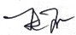
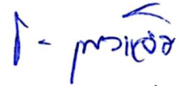
พันตำรวจเอก
( สมาน เชาว์มะเริง )
ผู้กับการสถานีตำรวจภูธรโนนกุง

ปฏิทินการประเมินคุณธรรมและความโปร่งใสในการดําเนินงานของหน่วยงานภาครัฐ
Integrity & Transperency Assessment : ITA
ของสถานีตํารวจภูธรโนนกุง จังหวัดอุบลราชธานีประจําปี 2569

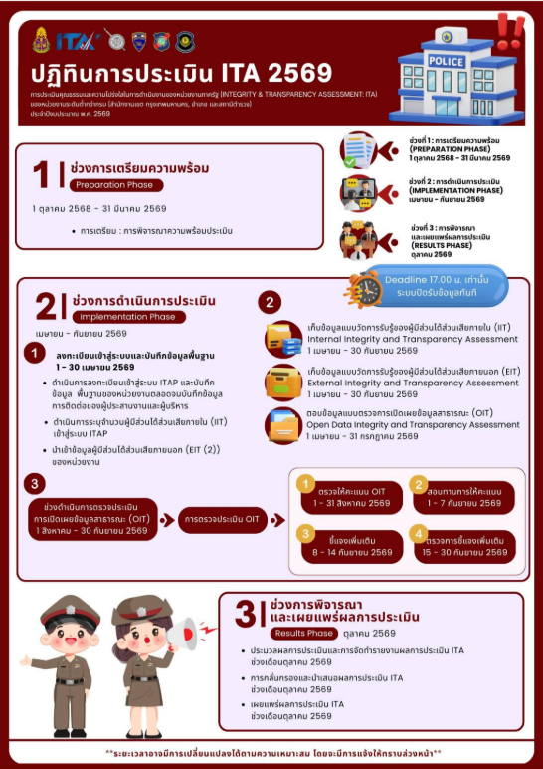

ที่ | ช่วงเวลา | ขึ้นตอน | การดำเนินการ | ผู้รับผิดชอบ
ช่วงเตรียมการประเมิน
1 | 1 ต.ค.68  ถึง  31 มี.ค.69 | เตรียมความ  พร้อม | หน่วยงานทําความเช้าใจแนทางการประเมินแต่งตั้งคณะทํางาน กําหนดแนวทางการเตรียมความพร้อมรับการประเมิน การกํากับติดตามพร้อมกําหนดผู้รับผิดขอบที่ชัดเจน | ประธาน,  รองประธาน  และคณะทํางาน
ช่วงดำเนินการประเมิน
1 | 1 เม.ย.69  ถึง  30 ก.ย.69 | การลงทะเบียน  และการบันทึก  ข้อมูลพื้นฐาน | การบันทึกข้อมูลพื้นฐาน มีขั้นตอนดังนี้  ๑) ผู้ดูแลระบบดําเนินการลงทะเบียนเข้าสู่ระบบ และบันทึกข้อมูลพื้นฐานของหน่วยตลอดจนติดต่อของผู้ประสานงาน และผู้บริหาร  ๒) ผู้ดูแลระบบตั้งค่าจํานวนผู้มีส่วนได้เสีย  ภายใน (IIT)  ๓) การนําเข้าข้อมูลผู้มีส่วนได้ส่วนเสีย  ภายนอก (EIT) | ส.ต.ท.ภาณุพันธุ์ ประสานพันธ์  ร.ต.อ.ณรงค์ วามะชาติ / ควบคุม
2 | 1 เม.ย.69  ถึง  30 ก.ย.69 | เก็บข้อมูลแบบ  วัดการรับรู้ของ  ผู้มีส่วนได้เสีย  ภายใน (IIT)  กลุ่มตัวอย่าง  ครบตามจํานวน  ขั้นต่ําที่กําหนด  -จนท.แจ้ง URL  หรือ QR Code  ให้ ขรก.ตร.เข้า  ตอบแบบวัด  -ตรวจจํานวน  การนําเข้าข้อมูล  จากระบบ ITAP | การเก็บข้อมูลผู้มีส่วนได้ส่วนเสียภายใน  มีขั้นตอน ดังนี้  ๑) พัฒนาระบบงาน การบริหารงบประมาณการบริหารงานบุคคลการจัดการทรัพย์สินทางราชการ ส่งเสริมวัฒนธรรมสุจริต นํามาตรการป้องกันการทุจริตไปสู่การปฏิบัติเผยแพร่ข้อมูลสาธารณะ สร้างการรับรู้ และเผยแพร่ประชาสัมพันธ์การ พัฒนาหน่วยงาน  ตามแนวทางการ ประเมิน คุณธรรมและความโปร่งใสในการดําเนินงานของ หน่วยงานภาครัฐอย่างต่อเนื่อง  ๒) ผู้ดูแลระบบเผยแพร่แลประชาสัมพันธ์ช่องทางการตอบแบบวัด IIT โดยคํานึงถึงความครอบคลุม ของบุคลากรทุกส่วนงานและทุกระดับ  ๓) ผู้บริหารและผู้ดูแลระบบกํากับติดตามให้ผู้มี ส่วนได้ส่วนเสียภายในเข้ามาตอบตามระยะเวลาที่กําหนดให้ครบตามจํานวนขั้นตํ่าที่กําหนด | จนท.ตร.ตาม  จํานวนขั้นต่ำ  ทุกนายตอบ  แบบวัด  ส.ต.ท.ภาณุพันธุ์ ประสานพันธ์  ร.ต.อ.ณรงค์ วามะชาติ / ควบคุม
3 | 1 เม.ย.69  ถึง  30 ก.ย.69 | เก็บข้อมูลแบบ  วัดการรับรู้ของผู้มีส่วนได้ส่วนเสียภายนอก (EIT)กลุ่มตัวอย่างไม่น้อยกว่า 3๐๐คน (สภ.ใหญ่)  -ฝ่าอํานวยการ  ไม่น้อยกว่า 15  -ฝ่ายป้องกัน  ปราบปรามไม่น้อยกว่า ๑2๐  -ฝ่ายจราจร  ไม่น้อยกว่า 6๐  -ฝ่ายสืบสวนและฝ่ายสอบสวน  ไม่น้อยกว่า  ๑05  -สถานีนํา URL  หรือ QR code  ให้ประชาชน  ที่รับบริกาหรือ  ติดต่อกับสถานี  ตอบแบบวัดEIT  -ข้อมูลเข้าสู่ระบบ  ITAP โดยตรง | การเก็บข้อมูลผู้มีส่วนได้ส่วนเสียภายนอก  มีขั้นตอนดังนี้  ๑) พัฒนาการปฏิบัติหน้าที่/การให้บริการ  และการอํานวย ความ สะดวก เผยแพร่  ประชาสัมพันธ์ภาพลักษณ์องค์กรที่ท้นสมัยและโปร่งใสต่อประชาชนผู้มารับบริการและผู้มี ส่วนได้ส่วนเสียภายนอกอย่าง ต่อเนื่อง  ๒) ผู้ดูแลระบบเผยแพร่และประชาลัมพันธ์ช่องทางการ ตอบแบบวัด ETT โดยคํานึงถึงความสะดวกของผู้มาติดต่อ หรือผู้รับบริการในการเข้าถึงช่องทางการตอบแบบวัด EIT  ๓) ผู้บริหารและผู้ดูแลระบบกํากับติดตามให้ผู้มีส่วนได้ส่วนเสีย ภายนอกเข้ามาตอบตามระยะเวลาที่กําหนดให้ครบ ตามจํานวนขั้นตํ่าที่กําหนด  ๔) ผู้มาติดต่อหรือรับบริการจากหน่วยงานในช่วง ปีงบประมาณ พ.ศ. ๒๕๖9 สามารถเข้าตอบแบบวัด EIT ของหน่วยงานภาครัฐระดับ ตํ่ากว่ากรมได้ด้วยตนเอง ดังนี้  -สถานีตํารวจเข้าตอบโดยตรงที่เว็บไซต์  https://itap.nacc.go.th/ | ธุรการทุกสาย  งาน/เจ้าหน้าที่  ข้อมูล  ส.ต.ท.ภาณุพันธุ์ ประสานพันธ์  ร.ต.อ.ณรงค์ วามะชาติ / ควบคุม
4 | 1 เม.ย.69  ถึง  30 ก.ย.69 | เก็บข้อมูลแบบวัดการเปิดเผยข้อมูสาธารณะ (OIT) | การเก็บข้อมูลการเปิดเผยข้อมูลสาธารณะมีขั้นตอน ดังนี้  1) ผู้ดูแลระบบรายงานข้อมูลการเปิดเผย  ข้อมูลสาธารณะ ตามแบบวัด OIT  2) ผู้บริหารตรวจสอบและอนุมัติข้อมูล | จนท.ตามคําสั่ง  สภ.โนนกุง ที่  49/2569 ลง  10 เม.ย.69
ช่วงดําเนินการตรวจ OIT และกระบวนการอุทธรณ์
1 | 1 ก.ย.69  ถึง  7 ก.ย.69 | การตรวจ OIT  และการให้  ข้อสังเกต | การตรวจให้คะแนนการเปิดเผยข้อมูล  สาธารณะ (OIT) โดยหน่วยประเมินจะ  ดําเนินการตรวจสอบการเปิดเผยข้อมูล  สาธารณะ และพิจารณาให้คะแนนแบบวัดOIT ตามหลักเกณฑ์ที่กําหนด | ผู้บริหาร  ผู้ดูแลระบบ
2 | 8 ก.ย.69  ถึง  14 ก.ย.69 | กระบวนการ  อุทธรณ์ | เปิดโอกาสให้หน่วยระดับต่ํากว่ากรมยื่น  อุทธรณ์ผลคะแนนการเปิดเผยข้อมูล  สาธารณะ (OIT) ผ่านระบบสารสนเทศ  https://itap.nacc.go.th/ | ผู้ดูแลระบบ  ผู้บริหารอนุมัติ
ช่วงสรุปผลและเผยแพร่ผลการประเมิน
1 | ก.ย.69 | การประมวลผล  การประเมินและจัดทํารายงานผล  การประเมิน | หน่วยประเมินตรวจสอบการเปิดเผยข้อมูลสาธารณะ (OIT) ของหน่วยงานระดับกรมที่ยื่นอุทธรณ์ เพื่อให้คะแนนแบบวัด (OIT) ตามหลักเกณฑ์ที่กําหนด สอบทานความถูกต้องและสรุปผล พร้อมทั้งจัดทําข้อเสนอแนะเพื่มเติมประกอบรายงานผลการประเมิน | ผู้ดูแลระบบ  ผู้บริหารอนุมัติ
2 | ต.ค.68 | การกลั่นกรอง  และนําเสนอผล  การประเมิน  รับรองผลก่อน  การประกาศผล  และเผยแพร่ผล  การประเมิน | หน่วยประเมินดําเนินการเสนอผลการ  ประเมินต่อคณะกรรมการ ที่เกี่ยวข้องเพื่อ  พิจารณากลั่นกรองและประกาศเผยแพร่ผลการประเมินต่อสาธาณะ ดาวน์โหลดผลการประเมินที่ระบบสารสนเทศ  https://itap.nacc.go.th/ | ผู้ดูแลระบบ  ผู้บริหารอนุมัติ

- อนุมัติ
พันตำรวจเอก
( สมาน เชาว์มะเริง )
ผู้กำกับการสถานีตำรวจภูธรโนนกุง



คำสั่ง สถานีตำรวจภูธรโนนกุง
ที่ 49 / ๒๕๖8
เรื่อง แต่งตั้งคณะกรรมการดําเนินการในการขับเคลื่อนและกํากับติดตามการประเมินคุณธรรม และ
ความโปร่งใส ในการดําเนินงานของหน่วยงานภาครัฐ (Integrity & Transparency Assessment : ITA)
ของ สถานีตํารวจภูธรโนนกุง ประจําปีงบประมาณ พ.ศ. 2569

ด้วย สถานีตำรวจภูธรโนนกุง ได้ดำเนินการประเมินคุณธรรมและความโปร่งใสในการดำเนินงานของหน่วยงานภาครัฐ (Integrity and Transparency Assessment: ITA) ของ สถานีตำรวจภูธรโนนกุง ประจำปี พ.ศ.2568 เพื่อสนับสนุน ส่งเสริม และยกระดับคุณธรรมและความโปร่งใส รวมทั้งภาพลักษณ์ในการดำเนินงานของหน่วยงานให้อย่างมีประสิทธิภาพ สามารถบรรลุวัตถุประสงค์ตามวิสัยทัศน์ของสำนักงานตำรวจแห่งชาติ (สำนักงาน ป.ป.ช.) กำหนด
ดังนั้น เพื่อให้การดำเนินการประเมินคุณธรรมและความโปร่งใสในการดำเนินงานของหน่วยงานภาครัฐ (Integrity and Transparency Assessment: ITA) ของสถานีตำรวจภูธรโนนกุง เป็นไปด้วยความเรียบร้อย ดำเนินงานเป็นไปอย่างมีประสิทธิภาพ และเกิดประสิทธิผลสูงสุด จึงแต่งตั้งคณะกรรมการขับเคลื่อนการประเมินคุณธรรมและความโปร่งใสในการดำเนินงานของสถานีตำรวจภูธร โดยมีองค์ประกอบและอำนาจหน้าที่ ดังนี้
องค์ประกอบ
1. พันตำรวจเอก สมาน เชาว์มะเริง ประธานกรรมการ
ผู้กำกับการสถานีตำรวจภูธรอโนนกุง
๒. พันตำรวจโทสุคิด ขจรเพ็ชร กรรมการ
รองผู้กำกับการป้องกันปราบปราม สถานีตำรวจภูธรโนนกุง
๓. พันตำรวจโทรุ่งทวี นาปาน กรรมการ รองผู้กำกับการ (สอบสวน) สถานีตำรวจภูธรโนนกุง
4. พันตำรวจโทฉายญา วงศ์คำ กรรมการ
รองผู้กำกับการสืบสวน สถานีตำรวจภูธรโนนกุง

5. พันตำรวจตรีฉลอง พรมลี กรรมการ
สารวัตรสืบสวน สถานีตำรวจภูธรโนนกุง
6. พันตำรวจโทอธิศ โควงศ์ กรรมการ
สารวัตร(สอบสวน) สถานีตำรวจภูธรโนนกุง
7. พันตำรวจโทธงชัย จรูญแสง กรรมการและเลขานุการ
สารวัตรอำนวยการ สถานีตำรวจภูธรโนนกุง
8. พันตำรวจโทวุฒิชัย เสือสา กรรมการ
สารวัตรป้องกันปราบปราม สถานีตำรวจภูธรโนนกุง
9. ร้อยตำรวจเอกณรงค์ วามะชาติ กรรมการและผู้ช่วยเลขานุการ
รองสารวัตรธุรการ สถานีตำรวจภูธรโนนกุง

2. โดยมีหน้าที่และอำนาจ ดังนี้
2.1. วางกรอบแนวทางการดําเนินงาน การประเมินคุณธรรมและความโปร่งใส ในการดําเนินงานของหน่วยงานภาครัฐ (Integrity & Transparency Assessment : ITA) ของสถานีตํารวจภูธรโนนกุง ประจําปีงบประมาณ พ.ศ. ๒๕๖9
2.๒ กํากับ ดูแล ตรวจสอบ และติดตามการประเมิน ให้เป็นไปตามกรอบการประเมินตามระยะเวลาที่กําหนด และเป็นไปตามหลักการทางวิชาการได้อย่างเป็นมาตรฐานเดียวกัน
2.๓ ผลักดันให้ปรับปรุงแก้ไขหรือการจัดกิจกรรมต่างๆ เพื่อส่งเสริมให้เกิดคุณธรรม มีความโปร่งใสและป้องกันการทุจริตในหน่วยงาน
2.๔ แต่งตั้งคณะทํางาน/มอบหมายเจ้าหน้าที่ของสถานีตํารวจภูธรโนนกุง ให้ดําเนินการตามขั้นตอนต่างๆ ภายในระยะเวลาที่กําหนด
2.5 ในการรายงานผลการปฏิบัติผ่านระบบ Police ITAP ให้หัวหน้าสถานีตํารวจเป็นผู้บริหาร/ผู้ตรวจสอบ และสารวัตรอํานวยการ เป็นผู้ดูแลระบบ/ผู้ประสานงาน ลงชื่อเข้าใจงานตามชื่อผู้ใช้และรหัสผ่านที่กําหนด

ทั้งนี้ ตั้งแต่บัดนี้เป็นต้นไปสั่ง ณ วันที่ ๑๐ เมษายน พ.ศ. ๒๕689

พันตำรวจเอก
( สมาน เชาว์มะเริง )
ผู้กำกับการสถานีตำรวจภูธรโนนกุง
ผนวก ก. : คณะทํางานในการขับเคลื่อนและกํากับติดตามการประเมินคุณธรรม และความโปร่งใส ในการ
ดําเนินงานของหน่วยงานภาครัฐ (Integrity & Transparency Assessment : ITA) ของ
สถานีตํารวจภูธรโนนกุง ประจําปีงบประมาณ พ.ศ. 2569
ประกอบ : คําสั่งสถานีตํารวจภูธรโนนกุง ที่ 49/2569 ลงวันที่ 10 เมษายน 2569

เพื่อให้การดําเนินงานการประเมินคุณธรรมและความโปร่งใสในการดําเนินงานเป็นไปด้วยความเรียบร้อย บรรลุเป้าหมายตามที่กําหนดไว้ จึงแต่งตั้ง คณะทํางานการขับเคลื่อนและกํากับติดตามการประเมิน
คุณธรรมและความโปร่งใส ในการดําเนินงานของหน่วยงานภาครัฐ (Integrity & Transparency Assessment
: TA) สถานีตํารวจภูธรโนนกุง โดยมีองค์ประกอบและอํานาจหน้าที่ ดังนี้

1. คณะทํางานฝ่ายอํานวยการ/ธุรการ ประกอบด้วย
1.1 พันตํารวจโท ธงชัย จรูญแสง สารวัตรอํานวยการ หัวหน้าคณะทํางาน
1.2 ร.ต.อ.ณรงค์วามะชาติ รองสารวัตร งานอำนวยการ คณะทํางาน
1.3 สิบตํารวจโท ภาณุพันธุ์ ประสานพันธ์ บังคับหมู่ งานป้องกันปราบปราม คณะทํางาน
2. คณะทํางานฝ่ายป้องกันปราบปราม ประกอบด้วย
2.1 พันตํารวจโท วุฒิชัย เสือสา สารวัตรป้องกันปราบปราม หัวหน้าคณะทํางาน
2.2 ร้อยตํารวจเอกสายันต์ สมหมาย รองสารวัตรปฏิบัติการป้องกันปราบปราม คณะทํางาน
2.3 สิบตํารวจตรี วิษณุ คู เลิศ ผู้บังคับหมู่ผู้ช่วย พนักงานสอบสวน คณะทํางาน
3. คณะทํางานฝ่ายจราจร ประกอบด้วย
3.1 พันตํารวจโท วุฒิชัย เสทอสา สารวัตรป้องกันปราบปราม หัวหน้าคณะทํางาน
3.2 สิบตำรวจเอก พีรพงศ์ สุขยิ่ง ผู้บังคับหมู่ งานป้องกันปราบปราม คณะทํางาน
4. คณะทํางานฝ่ายสืบสวน ประกอบด้วย
4.1 พันตํารวจตรี ฉลอง พรมลี สารวัตรสืบสวน หัวหน้าคณะทํางาน
4.3 ร้อยตํารวจเอก ทัศน์พล ลุนพิลา รองสารวัตรสายงานสืบสวน คณะทํางาน
5. คณะทํางานฝ่ายสอบสวน ประกอบด้วย
5.1 พันตํารวจโท อธิศ นาโควงศ์ สารวัตรสอบสวน หัวหน้าคณะทํางาน
5.2 สิบตำรวจโท เรืองศักดิ์ จันบัว ผู้บังคับหมู่ ผู้ช่วยพนักงานสอบสวน คณะทํางาน
6. คณะทํางานฝ่ายเทคโนโลยีสารสนเทศ ประกอบด้วย
6.1 พันตํารวจโทธงชัย จรูญแสง สารวัตรอํานวยการ หัวหน้าคณะทํางาน
6.2 สิบตำรวจโท ภาณุพันธุ์ ประสานพันธ์ ผู้บังคับหมู่ งานป้องกันปราบปราม คณะทํางาน
อํานาจหน้าที่ เป็นผู้จัดทํา/ดูแลเว็บไซต์ของสถานีตํารวจภูธรโนนกุง นําเข้าข้อมูลต่างๆ ตอบ
คําถามประชาชนที่ติดต่อสอบถามผ่านช่องทางเว็บไซต์ และสื่อสังคมออนไลน์ต่างๆ ของสถานีตํารวจภูธรโนนกุงให้ครบถ้วนตามกรอบแนวทางที่สํานักประเมินคุณธรรมและความโปร่งใสฯ กําหนด

อํานาจหน้าที่ของคณะทํางานตามข้อ 1-6
1) ร่วมกับข้าราชการตํารวจในสังกัดที่มีคุณสมบัติตามที่กําหนด ทําการประเมินตามแบบวัดผู้มีส่วนได้เสียภายใน (IIT) ให้ครบตามกลุ่มตัวอย่างที่กําหนด
2) ประชาสัมพันธ์เพื่อให้ผู้รับบริการหรือติดต่อราชการกับหน่วย ได้มีโอกาสเข้ามามีส่วนร่วมสะท้อนความคิดเห็นต่อการปฏิบัติราชการของหน่วย ตามแบบวัดผู้มีส่วนได้เสียภายนอก (EIT)
3) รับผิดชอบจัดเตรียมและนําส่งข้อมูลในหน้าที่รับผิดชอบให้ฝ่ายเทคโนโลยีสารสนเทศ ซึ่งมีหน้าที่จัดเว็บไซต์ และนําข้อมูลเข้าสู่เว็บไซต์ เพื่อเปิดเผยข้อมูลตามแบบวัดการเปิดเผยข้อมูลสาธารณะ (OIT)ตามประเด็นการประเมินใน ผนวก ข. ภายในกรอบระยะเวลาที่กําหนด
4) หน้าที่อื่นๆที่ผู้บังคับบัญชามอบหมาย

พันตำรวจเอก
( สมาน เชาว์มะเริง )
ผู้กำกับการสถานีตำรวจภูธรโนนกุง

ผนวก ข. : การมอบหมายความรับผิดชอบของคณะทํางาน
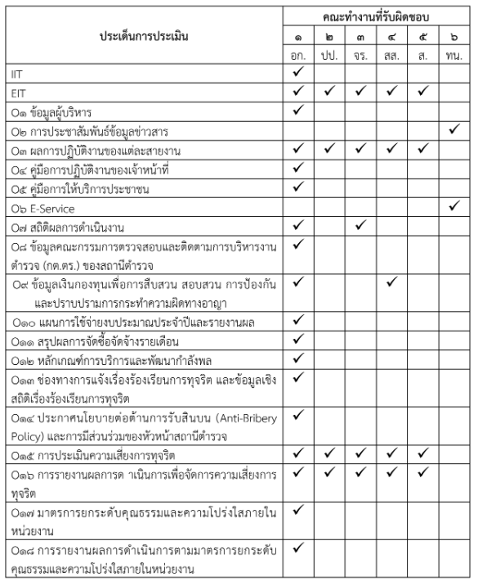
ประกอบ : คําสั่งสถานีตํารวจภูธรโนนกุง ที่ 49/2569 ลงวันที่ 10 เมษายน 2569

พันตำรวจเอก
( สมาน เชาว์มะเริง )
ผู้กำกับการสถานีตำรวจภูธรโนนกุง

การประชุมคณะกรรมการขับเคลื่อนการประเมินคุณธรรม และความโปร่งใส ในการดำเนินงาน
ของหน่วยงานภาครัฐ (Integrity & Transparency Assessment : ITA)
ประจำปีงบประมาณ พ.ศ. 2569 ของ สภ.โนนกุง จว.อุบลราชธานี
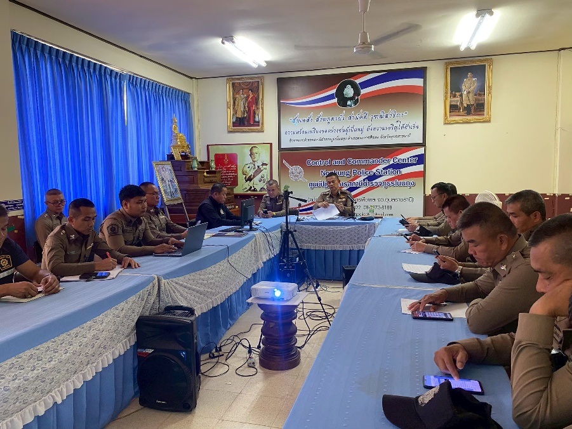

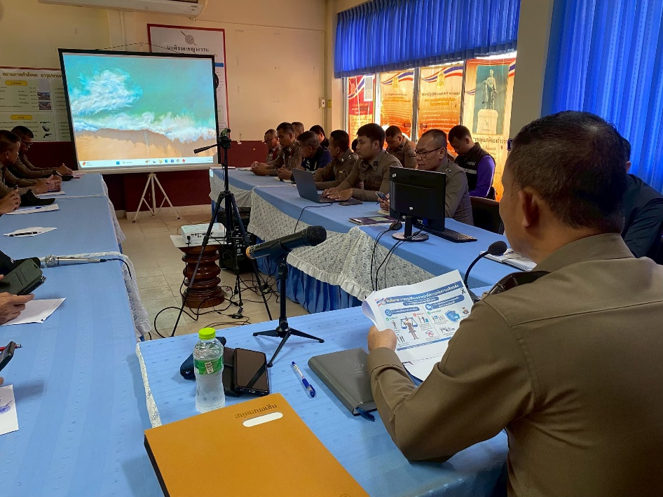

วันที่ 27 มีนาคม 2568 เวลา 09.30 น.พ.ต.อ.สมาน เชาว์ มะเริง ผกก.สภ.โนนกุง ประชุมคณะกรรมการขับเคลื่อนฯ เพื่อศึกษาและวิเคราะห์กรอบการประเมิน และประเด็นที่สถานีตำรวจภูธรต้องปรับปรุงและพัฒนาโดยเร่งด่วน ในการเตรียมความพร้อมรับการประเมินฯ และกำหนดมาตรการกิจกรรม ในการดำเนินงานยกระดับคุณภาพการให้บริการ

การประชุมคณะทำงานขับเคลื่อนการประเมินคุณธรรม และความโปร่งใส ในการดำเนินงานของหน่วยงานภาครัฐ (Integrity & Transparency Assessment : ITA)
ประจำปีงบประมาณ พ.ศ. 2569 ของ สภ.โนนกุง จว.อุบลราชธานี

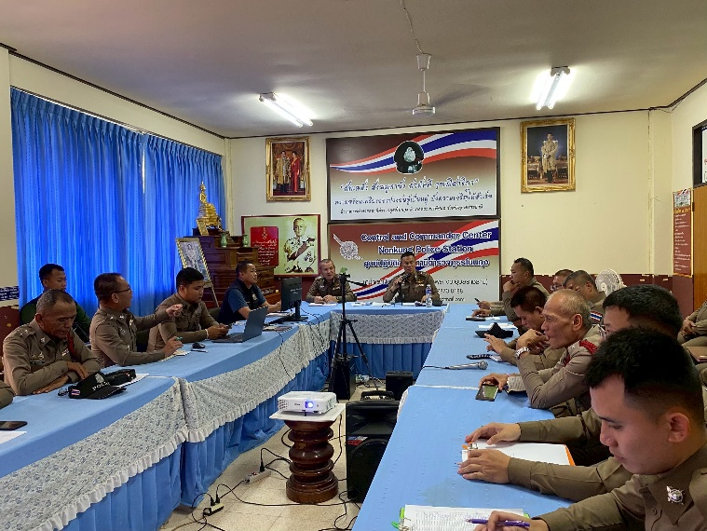

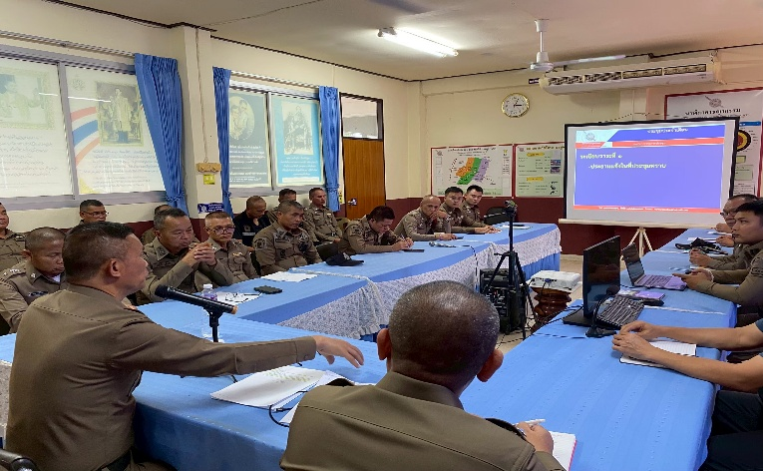

วันที่ 18 เมษายน 2569 เวลา 08.30 น. พ.ต.อ.สมาน เชาว์มะเริง ผกก.สภ.โนนกุง ประชุมคณะทำงานขับเคลื่อนในการยกระดับการประเมินคุณธรรมและความโปร่งใสของหน่วยงาน One Stop Service และ OIT ตัวแทนสายงานละ 1 นาย เพื่อเตรียมการประเมิน IIT, EIT และ OIT รวมทั้งศึกษาและวิเคราะห์กรอบการประเมิน และประเด็นที่สถานีตำรวจภูธรต้องปรับปรุงและพัฒนาโดยเร่งด่วน ในการเตรียมความพร้อมรับการประเมินฯ และกำหนดมาตรการ/กิจกรรมในการดำเนินงานยกระดับคุณภาพการให้บริการ

การประชุมชี้แจงและให้ข้อมูลเกี่ยวกับการประเมินคุณธรรมและความโปร่งใสในการดำเนินงาน
ของหน่วยงานภาครัฐ (Integrity & Transparency Assessment : ITA)
ประจำปีงบประมาณ พ.ศ. 2569 ของ สภ.โนนกุง
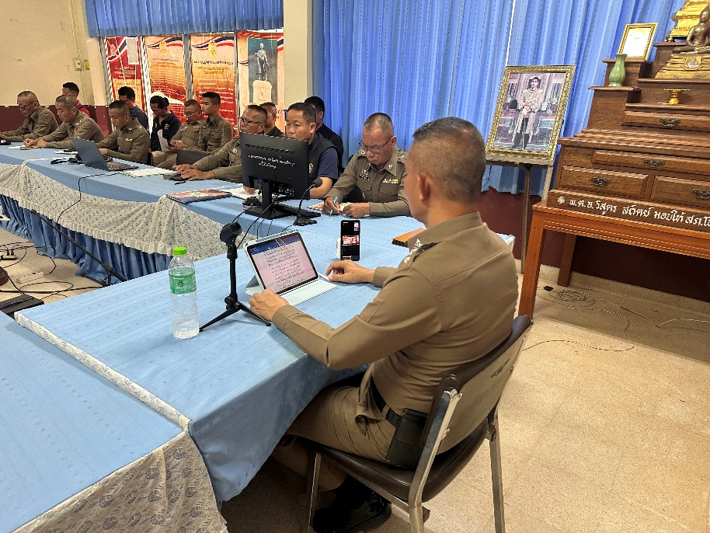

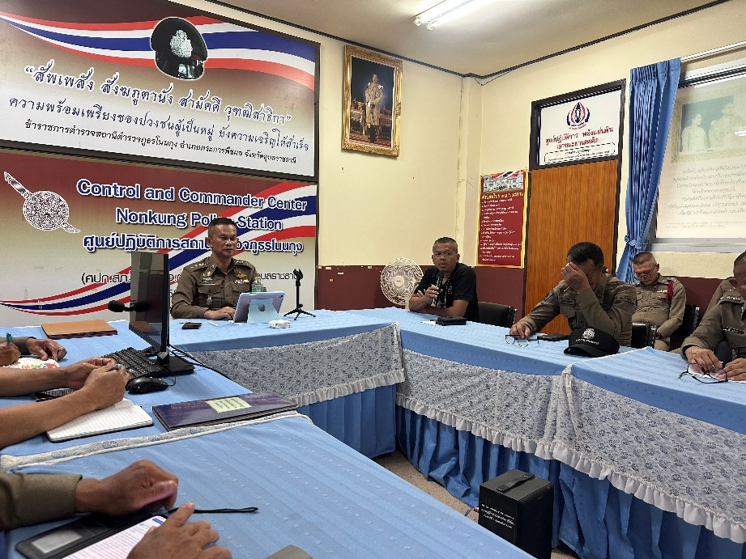

วันที่ 28 พฤษภาคม 2569 เวลา 09.30 น.ณ ห้องประชุม สภ.โนนกุง พ.ต.อ.สมาน เชาว์มะเริง ผกก.สภ.โนนกุง เป็นประธานการประชุมขับเคลื่อนการประเมินคุณธรรม และ ความโปร่งใสในการดำเนินงานของหน่วยงานภาครัฐ (Integrity and Transparency Assessment: ITA) ของสถานีตำรวจประจำปีงบประมาณ พ.ศ. 2569 ซึ่งการประชุมดังกล่าวมีวัตถุประสงค์ เพื่อแจ้งคำสั่งแต่งตั้งคณะกรรมการขับเคลื่อนการประเมินคุณธรรมและความโปร่งใสในการดำเนินงานของหน่วยงานภาครัฐ (Integrity and Transparency Assessment: ITA) ของสถานีตำรวจ และทำความเข้าใจ กรอบการประเมินคุณธรรมและความโปร่งใสในการดำเนินงานของหน่วยงานภาครัฐ(Integrity and Transparency Assessment: ITA) ของสถานีตำรวจ ประจำปีงบประมาณ พ.ศ. 2569

การประชุมคณะทำงานขับเคลื่อนการประเมินคุณธรรม และความโปร่งใส ในการดำเนินงานของหน่วยงานภาครัฐ (Integrity & Transparency Assessment : ITA)
ประจำปีงบประมาณ พ.ศ. 2568 ของ สภ.โนนกุง จว.อุบลราชธานี
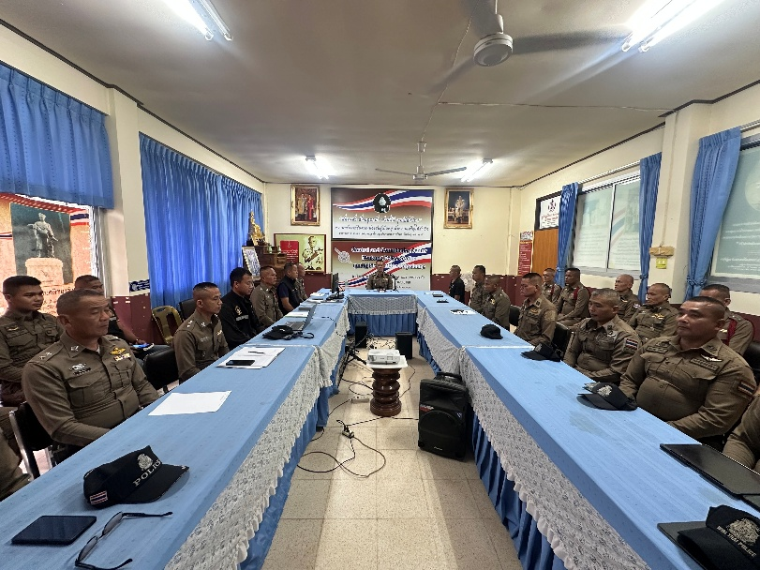

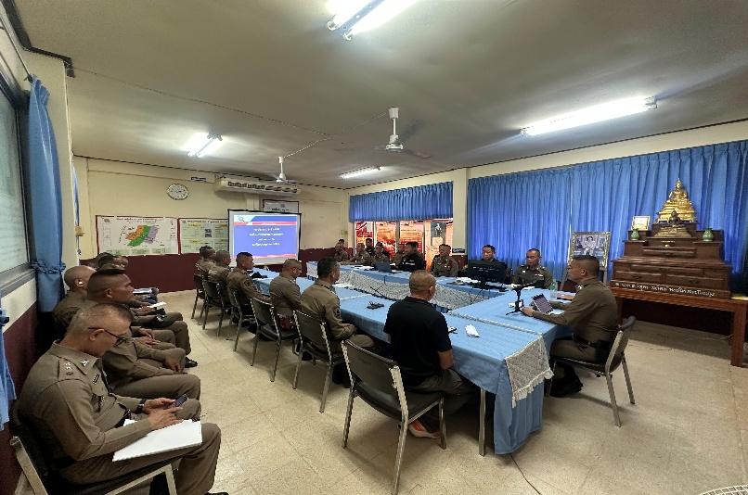

วันที่ 20 มิถุนายน 2569 เวลา 10.00 น. พ.ต.ท.สมาน เชาว์มะเริง ผกก.สภ.โนนกุงประชุมคณะทำงานขับเคลื่อนในการยกระดับการประเมินคุณธรรมและความโปร่งใสของหน่วยงาน เพื่อกำกับ ติดตามการพัฒนายกระดับการให้บริการ One Stop Service และการเผยแพร่ข้อมูลสาธารณะ (OIT) ให้ทันตามห้วงเวลาที่ ป.ป.ช. กำหนดไว้

